**Dit is waarom paarden zo’n heilzaam effect op kinderen hebben**

Artikel uit Happinez in CATEGORIE [**BEWUST OUDERSCHAP**](https://www.happinez.nl/category/bewust-ouderschap/) TEKST [**NICOLE VAN BORKULO**](https://www.happinez.nl/contributor/nicole-van-borkulo/) <https://www.happinez.nl/bewust-ouderschap/paarden-heilzaam-effect-op-kinderen/>

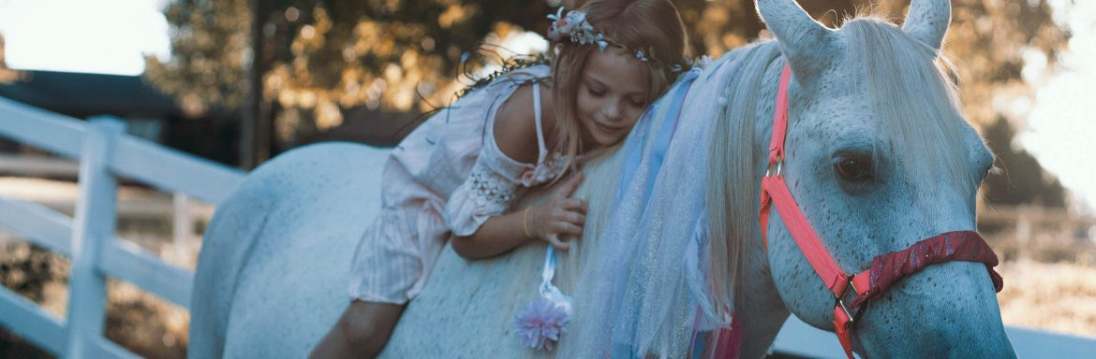

**GZ-psycholoog Lonneke van Pelt (1983) ontwikkelde het programma ‘Kids met PK’ (paardenkracht). Ze coacht kinderen met behulp van paarden.**

‘Kinderen die niet lekker in hun vel zitten, onzeker zijn of boos krijg ik hier veel. Ik zie ook veel volle hoofden. Ik heb tien jaar als GZ-psycholoog gewerkt, het voordeel van coachen met paarden is dat je sneller tot de kern komt – kinderen worden er rustig van en openen zich sneller. In één op één gesprekken heb ik soms wel drie sessies nodig om een vertrouwensband te kweken – met een paard erbij is dat in tien minuten gebeurd.’

**Non-verbale signalen**

‘Paarden zijn kudde- en prooidieren, die combinatie maakt dat ze heel gevoelig zijn voor non-verbale signalen. Heel belangrijk als je weet dat maar liefst 90% van de informatie die mensen uitwisselen is non-verbaal is. Paarden zijn voor hun overleven afhankelijk van de kudde en dus altijd op zoek naar het vormen van een kudde. Ze gaan dus automatisch aan de slag met iemand: wie is de leider, hoe verhouden wij ons tot elkaar?

Voorbeelden van signalen van het paard zijn de positie die een paard kiest ten opzichte van het kind. Als het paard bijvoorbeeld naast het kind gaat staan voelt ie zich gelijkwaardig, als ie voor het kind gaat staan neemt ie de leiding, als ie wil dat het kind ter hoogte van het voorbeen staat, kan dit betekenen dat ie voelt dat er voor een kind gezorgd moet worden. Als een paard gaat gapen, betekent het vaak dat er spanning wordt losgelaten. Dan kan het zijn dat het kind ontspant, minder bang is of in contact komt met een bepaalde emotie.

Als prooidieren zijn ze ook kwetsbaar, dat maakt dat ze gefocust zijn op harmonie. Ze reageren op wat er onder de oppervlakte zit, en kunnen dus heel goed spiegelen. Door goed te kijken hoe een paard op iemand reageert, kun je veel over die persoon leren.’

**Paarden voelen energie**

‘Ik had een keer een meisje van negen in mijn praktijk dat heel onzeker was, ze had een negatief zelfbeeld en piekerde veel. Het paard waarmee we werkten, begon aan haar haar te knabbelen – als paarden merken dat er veel energie is op een bepaalde plek, gaan ze daar vaak met hun hoofd naartoe. Dan weet ik waar het probleem zich waarschijnlijk afspeelt. Ze vertelde dat ze veel negatieve gedachten had.’

‘We zijn ons gaan richten op andere zintuigen, op wat ze hoorde, zag, voelde. Zodra ze uit haar gedachten kwam, ging het paard zich meer ontspannen en liet hij zijn hoofd hangen. Toen wisten we dat ze een manier had gevonden die ze ook kon toepassen op school. Want dat het in de bak goed gaat, wil nog niet zeggen dat het ook thuis werkt. En dat is waar het om gaat, eigenlijk om het leren leven in het hier en nu.’

**Paardenkracht**

‘Het kids met PK programma bestaat meestal uit zes sessies, waarin we uitpluizen: wie ben jij, wat zijn je gedachtes, hoe kun je gaan doen wat je belangrijk vindt. Maar mensen kunnen natuurlijk ook komen met een specifieke vraag of langer doorgaan. Wat fijn is aan het werken met paarden is dat kinderen veel meer openstaan voor feedback. Het maakt werken aan jezelf ook laagdrempeliger, zeker voor pubers. Paarden zijn onbevooroordeeld – het maakt niet uit wie je bent, als je maar echt bent.

De paarden met wie ik de coaching doe, moeten aan bepaalde eisen voldoen. Ze moeten volwassen zijn, minimaal acht jaar – dan zijn ze minder speels – en liefst zoveel mogelijk buiten leven. En er wordt gekeken of ze het leuk vinden om te werken met mensen en hoe ze reageren als ze schrikken.’

**Duwtje in de rug**

‘Als een paard een kind met zijn neus een duwtje in de rug geeft, kan dat betekenen dat iemand letterlijk vooruit moet komen – dat ze hun ideeën durven uit te voeren. Of het paard duwt een kind echt omver – niet hard hoor – maar dat kan betekenen dat het kind niet stevig in zijn schoenen staat. Dan vraag ik of ze dat herkennen van school. En wat ze zouden kunnen doen om wél te blijven staan. Dan kan het kind bijvoorbeeld een cirkel om zich heen trekken en proberen te zorgen dat het paard erbuiten blijft – een bepaalde houding, een duidelijke stem. Zodra het kind iets gevonden heeft wat werkt, zal het paard dat bevestigen door niet meer in de cirkel te stappen. En dan hebben we iets concreets gevonden wat ook toegepast kan worden op school.’

Dieren hebben sowieso een heilzaam effect op kinderen: ze zijn onbevooroordeeld, kunnen goed troosten. Dus een cavia geven voor een verjaardag heeft zeker zin, maar paarden hebben net dat beetje extra.’

[**Voor paardencoaching kun je terecht in heel Nederland**](http://centrumvoorpaardencoaching.nl/over-ons)